120x120x0,9 Solid Ground light grey Keine Rückgabe/Kein Umtausch

Agrob Buchtal Solar Ceramics

Eigenschaften

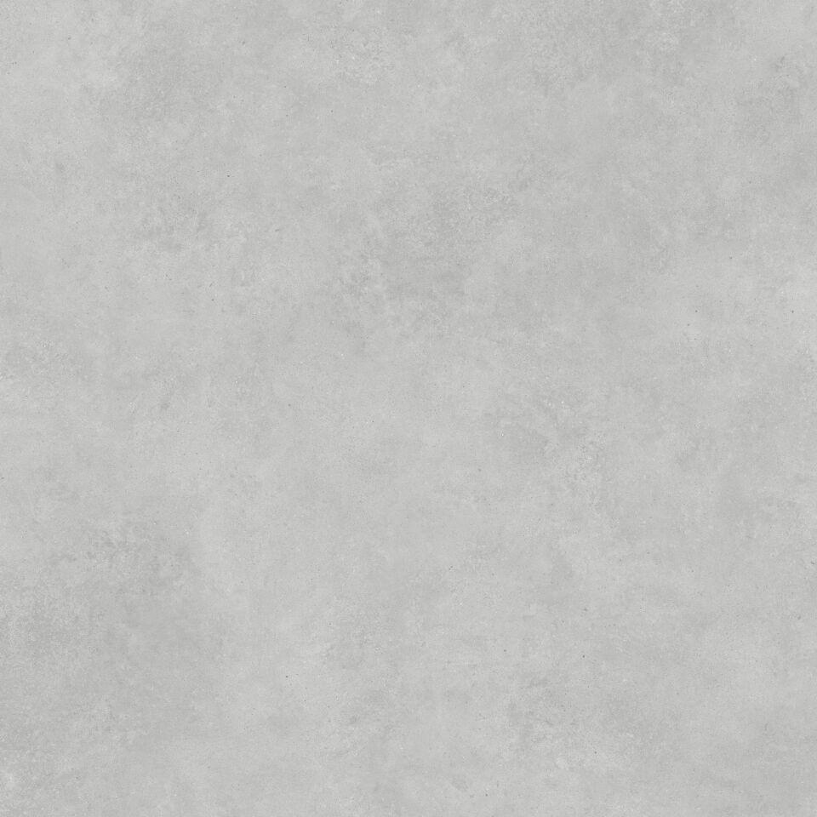

GTIN:

4057249459102

HAN:

436137

Farbton

grau

Produkt

Fliese

Breite (mm)

1.200,00

Dicke (mm)

9,00

Länge (mm)

1.197,00

Serie

Solid Ground